温馨提示：
此套题为Word版，请按住Ctrl,滑动鼠标滚轴，调节合适的观看比例，答案解析附后。关闭Word文档返回原板块。
课时自测·当堂达标
1.已知平面α∥平面β, 过平面α内的一条直线a的平面γ与平面β相交, 交线为直线b, 则a, b的位置关系是 ( )
A.平行 B.相交 C.异面 D.不确定
【解析】选A.由面面平行的性质定理可知选项A正确.
2.已知:α∩β=b, a∥α, a∥β, 则a与b的位置关系是 ( )
A.a∥b B.a⊥b
C.a, b相交但不垂直 D.a, b异面
【解析】选A.利用结论:若一直线与两个相交平面平行, 则此直线与交线平行, 可知a∥b.
【补偿训练】下列说法正确的个数是 ( )
①夹在两个平行平面间的平行线段长度相等;
②夹在两个平行平面间的等长线段平行;
③如果一条直线和两个平行平面中的一个平行, 那么它和另一个也平行;
④平行于同一条直线的两个平面平行.
A.1 B.2 C.3 D.4
【解析】选A.只有①正确.②中的两条线段还可能相交或异面;③中的直线还可能在另一个平面内;④中的两个平面还可能相交.
3.如图所示, 平面四边形ABCD所在的平面与平面α平行, 且四边形ABCD在平面α内的平行投影A₁B₁C₁D₁是一个平行四边形, 则四边形ABCD的形状一定是________.
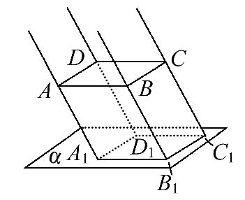
【解析】因为平面AC∥α, 平面AA₁B₁B∩α=A₁B₁, 平面AA₁B₁B∩平面ABCD=AB, 所以AB∥A₁B₁, 同理可证CD∥C₁D₁, 又A₁B₁∥C₁D₁, 所以AB∥CD, 同理可证AD∥BC, 所以四边形ABCD是平行四边形.
答案:平行四边形
4.过两平行平面α, β外的点P的两条直线AB与CD, 它们分别交α于A, C两点, 交β于B, D两点, 若PA=6, AC=9, PB=8, 则BD的长为________.
【解析】两条直线AB与CD相交于P点, 所以可以确定一个平面, 此平面与两平行平面α, β的交线AC∥BD, 所以=, 又PA=6, AC=9, PB=8, 故BD=12.
答案:12
5.已知AB, CD是夹在两个平行平面α, β之间的线段, A, B, C, D四点共面, M, N分别为AB, CD的中点, 求证:MN∥平面α.
【解析】平面ABDC与α, β的交线为AC, BD.
因为α∥β, 所以AC∥BD.
又M, N为AB, CD的中点,
所以MN∥BD, 所以MN∥AC.
又AC⊂平面α, 所以MN∥平面α.
关闭Word文档返回原板块

